装备信息描述
我们需要实现功能：在商城中提供装备信息的描述。这一描述在Item中同样需要。所以我们需要在BaseBagItem中创建相应变量
然后在每次点击商城中的装备，或背包中的装备的时候，会在WBP_ShopMenu或WBP_BagMenu中显示该信息。
在S_BagItemAttribute中添加成员Discription，类型为Text，勾选“多行文本”
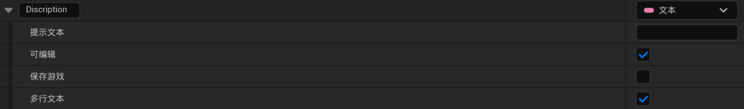
进入BagMenu
首先添加上文本控件，然后在InitUI中实现设置。
在ShopMenu中同理。
装备的描述是多行的，所以我们需要在UI中设置多行文本。
多行的关键就是，首先设置文本变量为多行文本
然后在提供装备描述的时候，摁住Shift+Enter即可多行文本。
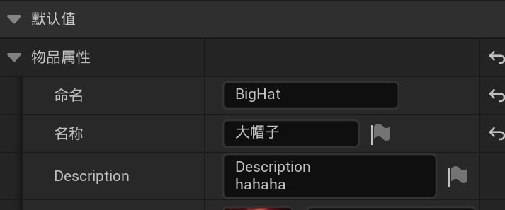
但是呢，现在我们需要让这段文本中的某些文字显示出颜色。这就要用到富文本。
算了不用了，富文本教程：https://www.bilibili.com/video/BV1HN411Z7fd/
我们需要在Menu中加上一个描述，来表示这个BagItem是装备还是道具。

实现丢弃按钮
先不实现丢弃后在场景中生成类的实例，这里丢弃就是直接消失。
重命名相关，从丢弃重命名成销毁。
在WBP_BagMenu中创建事件分发器OnDestroyClicked
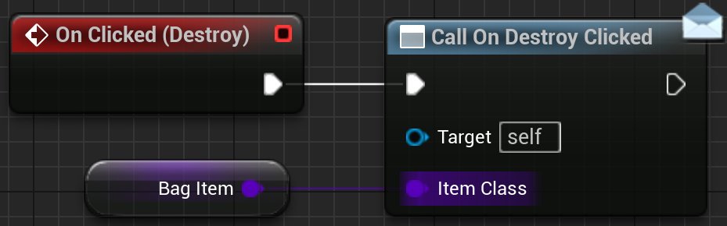
然后我们在BagMenu中实现销毁功能。
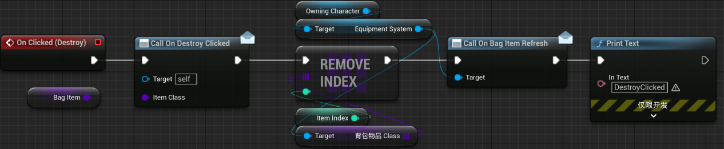
这里的问题是，我们甚至要在WBP中调用数组的改值委托。这是很不合适的。所以我们在AC中重新实现一下Remove函数
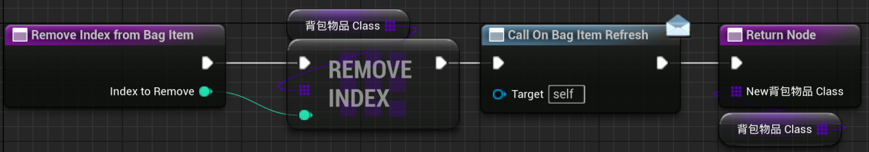
回到WBP_BagMenu
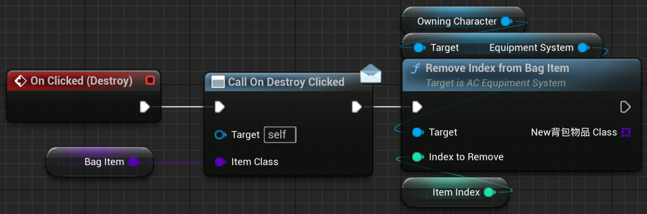
完成

为快速区分装备和道具，我们可以给背包做一个划分：装备区、道具区。
（还没开始做）

ChangeItemLocation函数

